**Học viện Công Nghệ Bưu chính Viễn thông**

**Ngành CNTT định hướng ứng dụng**



**Bài tập lớn môn : CƠ SỞ DỮ LIỆU**

**Đề tài: Thiết kế cơ sở dữ liệu của một khoa khám bệnh trong bệnh viện**

Mã Hồng Long – B23DCCC103

Dương Tuấn Kiệt – B23DCCC091

Lê Việt Thành – B23DCC151

**Hà Nội , 2024**

Mục lục

**I.** **PHÂN CHIA CÔNG VIỆC** 2

**II.** **MÔ TẢ THUẬT TOÁN:** 3

**1. Mục tiêu của đề tài** 3

**2. Yêu cầu** 3

**3. Quy trình xử lý và các trường dữ liệu cần thiết lưu trữ** 3

**III.** **Mô hình cơ sở dữ liệu** 4

**1. Các tập thực thể, thuộc tính** 4

**2. Xác định các mỗi quan hệ** 6

**3.** **Các bước chuyển từ mô hình ER đã thiết kế sang mô hình quan hệ** 6

**4. Thiết kế các bảng dữ liệu mức vật lý** 8

**IV.** **Tạo cơ sở dữ liệu** 11

**1.** **Triển khai cơ sở dữ liệu đã thiết kế vào hệ thống vật lý** 11

**2.** **Nhập các dữ liệu mẫu** 13

**3.** **Thực hiện các truy vấn sử dụng các câu lệnh đã học** 22

1. **PHÂN CHIA CÔNG VIỆC**

|  |  |  |
| --- | --- | --- |
| **Mã sinh viên** | **Họ và tên** | **Nhiệm vụ** |
| B23DCCC103 | Mã Hồng Long | Vẽ sơ đồ ERD, xây dựng giao diện và hoàn thiện báo cáo |
| B23DCCC091 | Dương Tuấn Kiệt | Làm slide, thuyết trình và hoàn thiện báo cáo |
| B23DCCC151 | Lê Việt Thành | Vẽ lược đồ quan hệ, SQL và hoàn các thao tác trên giao diện |

1. **MÔ TẢ THUẬT TOÁN:**

## **1. Mục tiêu của đề tài**

- Lưu trữ thông tin bệnh nhân, hồ sơ bệnh án, lịch khám, kết quả chẩn đoán, điều trị.

- Quản lý lịch trình làm việc của bác sĩ, nhân viên y tế.

- Hỗ trợ theo dõi tình trạng bệnh nhân, nhắc nhở lịch tái khám.

- Thống kê báo cáo dữ liệu về hoạt động khám chữa bệnh.

## **2. Yêu cầu**

- Hệ thống phải đảm bảo tính chính xác, bảo mật và hiệu quả trong việc lưu trữ và truy xuất dữ liệu.

- Hỗ trợ đa người dùng, cho phép nhiều bác sĩ, nhân viên y tế truy cập và sử dụng hệ thống cùng lúc.

- Cung cấp giao diện người dùng đơn giản, dễ sử dụng.

- Dễ dàng mở rộng và nâng cấp trong tương lai.

## **3. Quy trình xử lý và các trường dữ liệu cần thiết lưu trữ**

* **Bác sĩ** gồm những thông tin sau: *mã bác sĩ, tên bác sĩ, chuyên môn, trình độ*
* **Bệnh nhân** đến khoa đăng ký khám bệnh và sử dụng dịch vụ, khai báo thông tin đầy đủ cho nhân viên y tế để dễ dàng lập hồ sơ bệnh án. Mỗi **bệnh nhân** gồm những thông tin sau: *mã bệnh nhân, tên bệnh nhân, năm sinh, giới tính, địa chỉ, nghề nghiệp, số điện thoại, mã bảo hiểm y tế, tình trạng sức khỏe*
* Nhân viên y tế tạo **hồ sơ bệnh án** cho bệnh nhân. **Hồ sơ** được xác định bởi các thông tin sau: *mã hồ sơ, mã bệnh nhân, mã bệnh nhân, , ngày khám, chuẩn đoán, kết quả điều trị, đơn thuốc*

- Các **dịch vụ** khám xác định bởi: *mã dịch vụ, tên dịch vụ, đơn giá*

- **Bác sĩ** khám bệnh, chẩn đoán, liên kế hoạch lịch khám và kê **đơn thuốc.** Trong đơn thuốc sẽ có nhiều **thuốc** khác nhau

**\* Thuốc:** *Mã thuốc, tên thuốc, đơn vị tính, giá bán.*

**\* Đơn thuốc:** *Mã đơn thuốc, mã bác sĩ, mã thuốc, số lượng, tổng tiền đơn thuốc*

* Nhân viên y tế ghi chép kết quả khám bệnh, điều trị vào **hồ sơ bệnh án.**
* Hệ thống lưu trữ thông tin **bệnh nhân**, **hồ sơ bệnh án**, lịch khám, kết quả chẩn đoán, điều trị
* Nhân viên ra **hóa đơn:** *mã hóa đơn, mã bác sĩ, mã bệnh nhân, mã đơn thuốc, ngày lập, tổng tiền* từ đó ta có thêm **hóa đơn dịch vụ:** *mã hóa đơn, mã dịch vụ, số lượng, tổng tiền dịch vụ* để biết các **dịch vụ** mà **bệnh nhân** đã sử dụng
* **Bác sĩ**, nhân viên y tế có thể truy cập hệ thống để tra cứu thông tin **bệnh nhân**
* Hệ thống cung cấp các báo cáo thống kê về hoạt động khám chữa bệnh

# **Mô hình cơ sở dữ liệu**

## **1. Các tập thực thể, thuộc tính**

* 1. **BACSI:** (MaBS, TenBS, ChuyenMon, TrinhDo)

Mỗi bác sĩ có mã bác sĩ(MaBS) duy nhất, tên bác sĩ(TenBS), chuyên môn(ChuyenMon) và trình độ(TrinhDo)

* 1. **BENHNHAN**: (MaBN, TenBN, NamSinh, GioiTinh, Dantoc, DiaChi, SDT, NgheNghiep, MaBaoHiem, TinhTrang)

Mỗi bệnh nhân có mã bệnh nhân (MaBN) duy nhất, tên bệnh nhân(TenBN), năm sinh(NamSinh), giới tính(GioiTinh), dân tộc(Dantoc), địa chỉ(DiaChi), số điện thoại(SDT), nghề nghiệp, mã bảo hiểm (MaBaoHiem) và Tinhtrang(tình trạng sức khỏe)

* 1. **HOSOBENHAN**: (MaHS, MaBN, MaBS, MaHD, NgayKham, ChuanDoan, KQDieuTri, DonThuoc)

Mỗi hồ sơ bệnh án có mã hồ sơ(MaHS) duy nhất, mã bệnh nhân(MaBN), mã bệnh nhân(MaBS), MaHD, Ngày khám(NgayKham), chuẩn đoán(ChuanDoan), kết quả điều trị(KQDieuTri) và đơn thuốc(DonThuoc)

* 1. **HOADON:** (MaHD, MaBN, MaDT, MaHDDV, NgayLap, TongTien)

Mỗi hóa đơn có mã hóa đơn(MaHD) duy nhất, mã bệnh nhân(MaBN), mã đơn thuốc(MaDT), mã hóa đơn dịch vụ(MaHDDV), ngày lập(NgayLap) và tổng tiền(TongTien)

e**. DONTHUOC**: (MaDT, MaBS, MaThuoc, SL, TongTienDT)

Mỗi đơn thuốc có mã đơn thuốc(MaDT) duy nhất, mã bác sĩ(MaBS), mã thuốc(MaThuoc), số lượng(SL) và tổng tiền đơn thuốc (TongTienDT)

1. **THUOC**: (MaThuoc, TenThuoc, DonVi, Gia)

Mỗi thuốc có mã thuốc(MaThuoc) duy nhất, Tên thuốc(TenThuoc), Đơn vị tính(DonV), Giá bán(Gia).

**g. HOADONDV:** (MaHDDV, MaDV , SL, TongTienDV)

Mỗi hóa đơn có mã hóa đơn dịch vụ(MaHDDV, mã dịch vụ(MaDV), số lượng(SL) và tổng tiền dịch vụ(TongTienDV)

1. **DICHVU**: (MaDV, TenDV, Gia)

Mỗi dịch vụ có mã dịch vụ(MaDV) duy nhất, tên dịch vụ(TenDV) và đơn giá(Gia)

## **2. Xác định các mỗi quan hệ**

- Bác sĩ có thể khám cho nhiều bệnh nhân (Quan hệ N-N)

- Bệnh nhân chỉ có duy nhất 1 hồ sơ bệnh án (Quan hệ 1-1)

- Bác sĩ tiếp nhận nhiều hồ sơ bệnh án (Quan hệ N-N)

- Hồ sơ bệnh án chỉ có 1 hóa đơn (Quan hệ 1-1)

- Hóa đơn bao gồm 1 đơn thuốc và 1 hóa đơn dịch vụ (Quan hệ 1-1)

- Đơn thuốc trong hồ sơ bệnh án bao gồm nhiều thuốc (Quan hệ 1-N)

- Hóa đơn dịch vụ trong hóa đơn bao gồm nhiều dịch vụ (Quan hệ 1-N)

📌 Sơ đồ ERD:

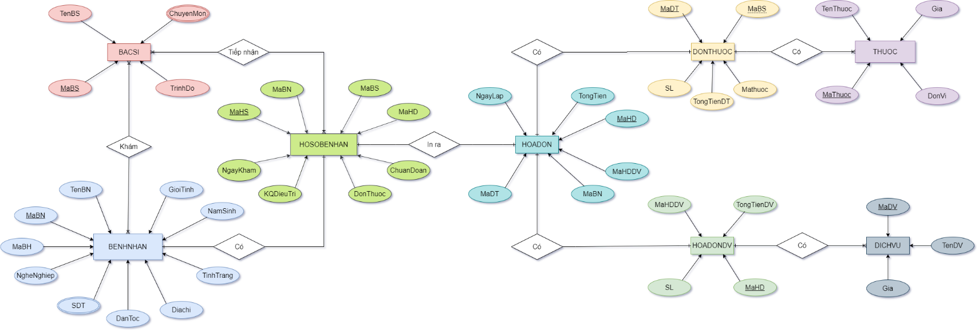

## **3.** **Các bước chuyển từ mô hình ER đã thiết kế sang mô hình quan hệ**

**a. Xác định thực thể:**

* Xác định các thực thể chính trong hệ thống. Trong trường hợp này, có thể có các thực thể như Bác sĩ, Bệnh nhân, Hồ sơ bệnh án, Hóa đơn, Đơn thuốc, Thuốc, Hóa đơn dịch vụ và Dịch vụ

**b. Xác định thuộc tính**:

* Đối với mỗi thực thể, xác định các thuộc tính mà chúng có. Ví dụ, Bệnh nhân có thể có các thuộc tính như Mã bệnh nhân, Tên, Tuổi, Địa chỉ, và Số điện thoại.

**c. Xác định các mối quan hệ**:

* Xác định cách mà các thực thể liên quan đến nhau. Ví dụ, Bác sĩ có thể khám cho nhiều bệnh nhân (Quan hệ N-N)

**d. Chuyển đổi các mối quan hệ thành các bảng**:

* Mỗi mối quan hệ sẽ được chuyển đổi thành một bảng trong sơ đồ quan hệ. Ví dụ, mối quan hệ "Có" giữa Bệnh nhân và hồ sơ bệnh án có thể được biểu diễn qua một bảng ghi chép các thông tin như Mã hồ sơ, Mã bệnh nhân, Mã bệnh nhân, Ngày khám, Chuẩn đoán, Kết quả điều trị, Đơn thuốc

**e. Xác định các ràng buộc**:

* Xác định các ràng buộc của dữ liệu, bao gồm ràng buộc khóa chính và ràng buộc ngoại khoá. Ví dụ, Mã bệnh nhân có thể là khóa chính trong bảng Bệnh nhân và cũng là một ngoại khoá trong bảng Hồ sơ bệnh nhân.

**f. Kiểm tra và tối ưu hóa**:

* Kiểm tra các mô hình quan hệ đã tạo để đảm bảo rằng chúng đáp ứng yêu cầu của hệ thống và tối ưu hóa nếu cần thiết.

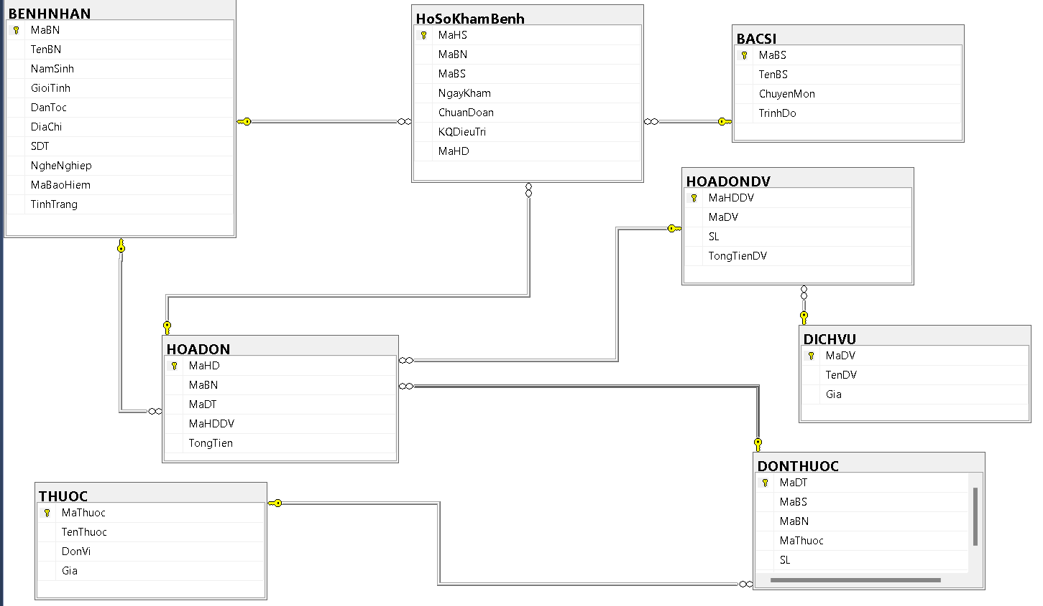📌 Sơ đồ quan hệ:

## **4. Thiết kế các bảng dữ liệu mức vật lý**

**- Bảng bác sĩ (BACSI)**

|  |  |  |  |
| --- | --- | --- | --- |
| **Tên thuộc tính** | **Kiểu dữ liệu** | **Ràng buộc** | **Ghi Chú** |
| MaBS | Nvarchar(10) | PK | Mã bác sĩ |
| TenBS | Nvarchar(100) |  | Tên bác sĩ |
| TrinhDo | Nvarchar(100) |  | Trình độ |
| ChuyenMon | Nvarchar(100) |  | Chuyên môn |

**- Bảng bệnh nhân (BENHNHAN)**

|  |  |  |  |
| --- | --- | --- | --- |
| **Tên thuộc tính** | **Kiểu dữ liệu** | **Ràng buộc** | **Ghi Chú** |
| MaBN | Nvarchar(10) | PK | Mã bệnh nhân |
| TenBN | Nvarchar(100) |  | Tên bệnh nhân |
| GioiTinh | char(5) |  | Giới tính |
| NamSinh | date |  | Năm sinh |
| DanToc | Nvarchar(100) |  | Dân tộc |
| DiaChi | Nvarchar(100) |  | Địa chỉ |
| SDT | Nvarchar(10) |  | Số điện thoại |
| NgheNghiep | Nvarchar(100) |  | Nghề nghiệp |
| MaBaoHiem | Nvarchar(100) |  | Mã bảo hiểm |
| TinhTrang | Nvarchar(100) |  | Tình trạng sức khỏe |

**- Bảng hồ sơ bệnh án (HOSOBENHAN)**

|  |  |  |  |
| --- | --- | --- | --- |
| **Tên thuộc tính** | **Kiểu dữ liệu** | **Ràng buộc** | **Ghi Chú** |
| MaHS | Nvarchar(10) | PK | Mã hồ sơ bệnh án |
| MaBN | Nvarchar(10) |  | Mã bệnh nhân |
| MaBS | Nvarchar(10) |  | Mã bác sĩ |
| MaHD | Nvarchar(10) |  | Mã hóa đơn |
| NgayKham | date |  | Ngày khám |
| ChuanDoan | Nvarchar(100) |  | Chuẩn đoán |
| KQDieuTri | Nvarchar(100) |  | Kết quả điều trị |

**- Bảng hóa đơn (HOADON)**

|  |  |  |  |
| --- | --- | --- | --- |
| **Tên thuộc tính** | **Kiểu dữ liệu** | **Ràng buộc** | **Ghi Chú** |
| MaHD | Nvarchar(10) | PK | Mã hóa đơn |
| MaBN | Nvarchar(10) |  | Mã bệnh nhân |
| MaDT | Nvarchar(10) |  | Mã đơn thuốc |
| MaHDDV | Nvarchar(10) |  | Mã hóa đơn dịch vụ |
| NgayLap | date |  | Ngày lập |
| TongTien | float |  | Tổng tiền hóa đơn |

**- Bảng đơn thuốc (DONTHUOC)**

|  |  |  |  |
| --- | --- | --- | --- |
| **Tên thuộc tính** | **Kiểu dữ liệu** | **Ràng buộc** | **Ghi Chú** |
| MaDT | Nvarchar(10) | PK | Mã đơn thuốc |
| MaBS | Nvarchar(10) |  | Mã bác sĩ |
| MaThuoc | Nvarchar(10) |  | Mã thuốc |
| SL | date | SL > 0 | Số lượng |
| TongTienDT | float |  | Tổng tiền đơn thuốc |

**- Bảng thuốc (THUOC)**

|  |  |  |  |
| --- | --- | --- | --- |
| **Tên thuộc tính** | **Kiểu dữ liệu** | **Ràng buộc** | **Ghi Chú** |
| MaThuoc | Nvarchar(10) | PK | Mã đơn thuốc |
| TenThuoc | Nvarchar(100) |  | Mã bác sĩ |
| DonVi | Nvarchar(10) |  | Mã bệnh nhân |
| Gia | float |  | Mã thuốc |

**- Bảng hóa đơn dịch vụ (HOADONDV)**

|  |  |  |  |
| --- | --- | --- | --- |
| **Tên thuộc tính** | **Kiểu dữ liệu** | **Ràng buộc** | **Ghi Chú** |
| MaHDDV | Nvarchar(10) | PK | Mã hóa đơn dịch vụ |
| MaDV | Nvarchar(10) |  | Mã dịch vụ |
| SL | int | SL > 0 | Số lượng |
| TongTienDV | float |  | Tổng tiền dịch vụ |

**- Bảng dịch vụ (DICHVU)**

|  |  |  |  |
| --- | --- | --- | --- |
| **Tên thuộc tính** | **Kiểu dữ liệu** | **Ràng buộc** | **Ghi Chú** |
| MaDV | Nvarchar(10) | PK | Mã dịch vụ |
| TenDV | Nvarchar(100) |  | Tên dịch vụ |
| Gia | float |  | Gia |

1. **Tạo cơ sở dữ liệu**
2. **Triển khai cơ sở dữ liệu đã thiết kế vào hệ thống vật lý**

* **Tạo cơ sở dữ liệu**

create database qlyKhamBenh

* **Tạo bảng bác sĩ**

use qlyKhamBenh

go

create table BACSI (

MaBS Nvarchar (10) primary key,

TenBS Nvarchar (100),

ChuyenMon Nvarchar (100),

TrinhDo Nvarchar (100)

)

* **Tạo bảng bệnh nhân**

use qlyKhamBenh

go

create table BENHNHAN(

MaBN Nvarchar (10) primary key,

TenBN Nvarchar (100),

GioiTinh char (5),

NamSinh date,

DanToc Nvarchar (100),

DiaChi Nvarchar (100),

SDT Nvarchar (10),

NgheNghiep Nvarchar (100),

MaBaoHiem Nvarchar (100),

Tinhtrang Nvarchar (100)

)

* **Tạo bảng hồ sơ bệnh án**

use qlyKhamBenh

go

create table HOSOBENHAN(

MaHS Nvarchar (10) primary key,

MaBN Nvarchar (10),

MaHD Nvarchar (10),

MaBS Nvarchar (10),

NgayKham date,

ChuanDoan Nvarchar (100),

KQDieuTri Nvarchar (100),

foreign key (MaBN) references dbo.BENHNHAN(MaBN),

foreign key (MaBS) references dbo.BACSI(MaBS),

foreign key (MaHD) references dbo.HOADON(MaHD),

)

* **Tạo bảng hóa đơn**

use qlyKhamBenh

go

create table HOADON(

MaHD Nvarchar (10) primary key,

MaBN Nvarchar (10),

MaDT Nvarchar (10),

MaHDDV Nvarchar (10),

NgayLap date,

TongTien float,

foreign key (MaBN) references dbo.BENHNHAN(MaBN),

foreign key (MaDT) references dbo.DONTHUOC(MaDT),

foreign key (MaHDDV) references dbo.HOADONDV(MaHD),

)

* **Tạo bảng đơn thuốc**

use qlyKhamBenh

go

create table DONTHUOC(

MaDT Nvarchar (10) primary key,

MaBS Nvarchar (10),

MaThuoc Nvarchar (10),

SL int,

TongTienDT float,

foreign key (MaBS) references dbo.BACSI(MaBS),

foreign key (MaThuoc) references dbo.THUOC(MaThuoc)

)

* **Tạo bảng thuốc**

use qlyKhamBenh

go

create table THUOC(

MaThuoc Nvarchar (10) primary key,

TenThuoc Nvarchar (100),

DonVi Nvarchar (10),

Gia float

)

* **Tạo bảng hóa đơn dịch vụ**

use qlyKhamBenh

go

create table HOADONDV(

MaHDDV Nvarchar (10) primary key,

MaDV Nvarchar (10),

SL int,

TongTienDV float,

foreign key (MaDV) references dbo.DICHVU(MaDV)

)

* **Tạo bảng dịch vụ**

use qlyKhamBenh

go

create table DICHVU(

MaDV Nvarchar (10) primary key,

TenDV Nvarchar (100),

Gia float)

1. **Nhập các dữ liệu mẫu**

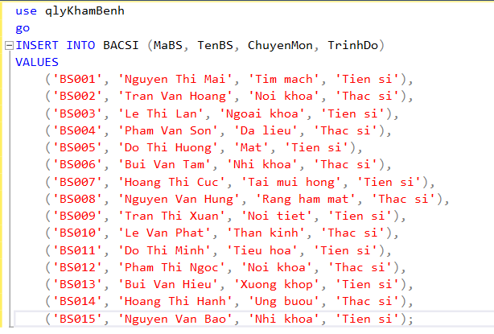**- Bảng Bác Sĩ:**

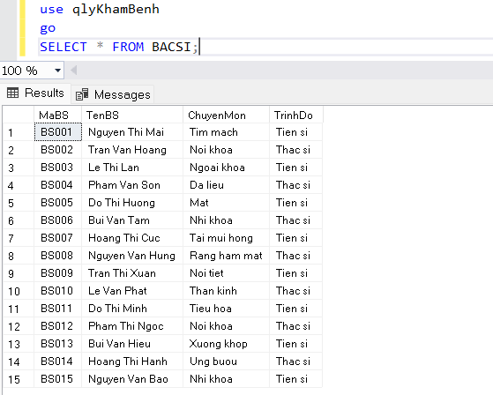

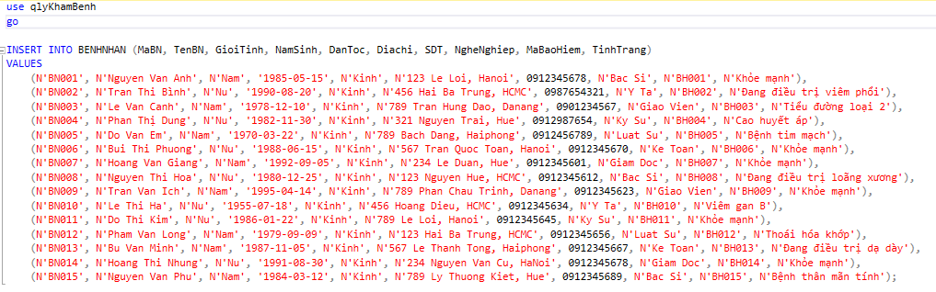**- Bảng Bệnh Nhân:**

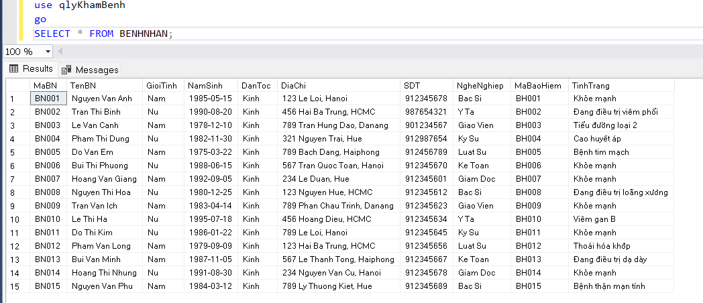

**- Bảng Hồ sơ bênh án:**

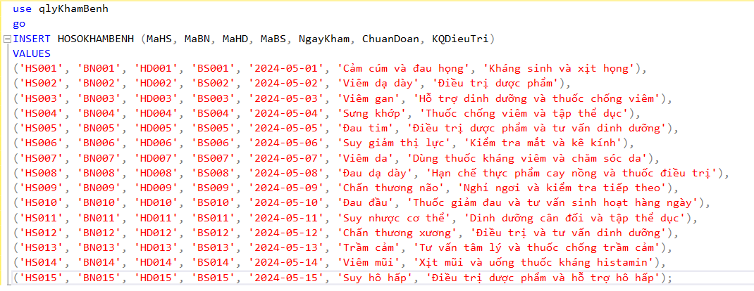

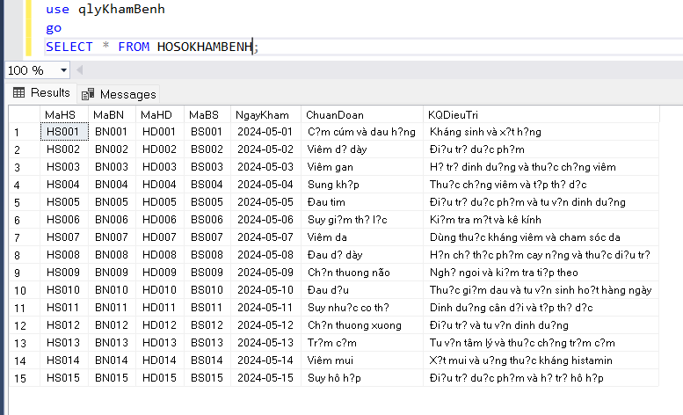

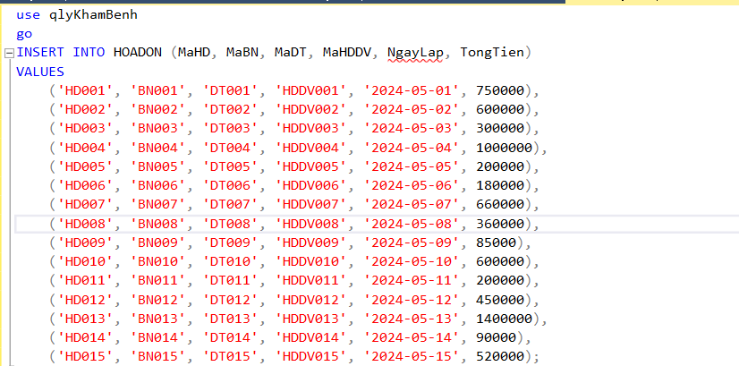**- Bảng Hóa đơn:**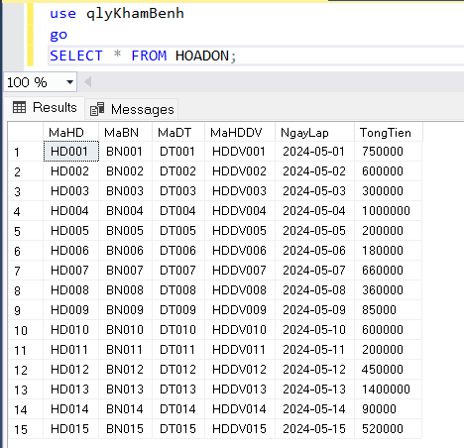

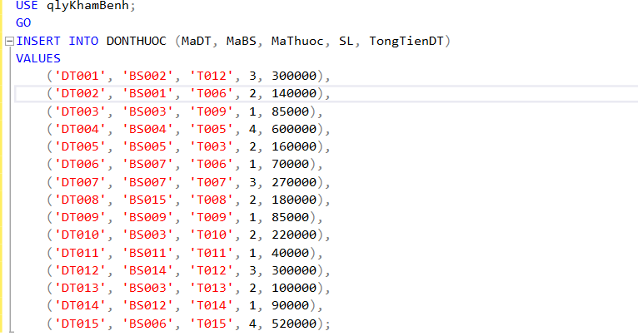**- Bảng Đơn Thuốc (Gắn ảnh code):** 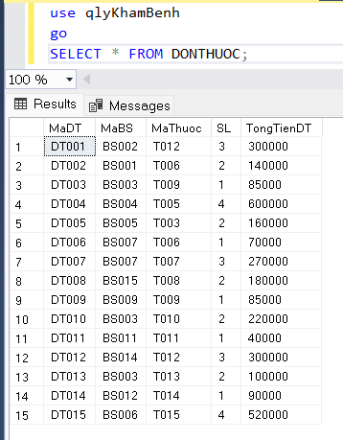

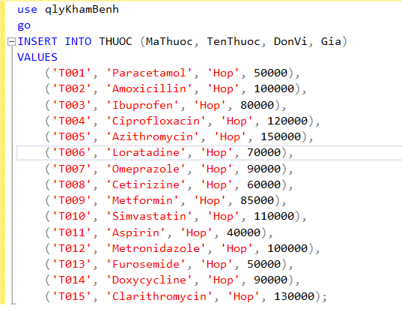**- Bảng Thuốc (Gắn ảnh code):** 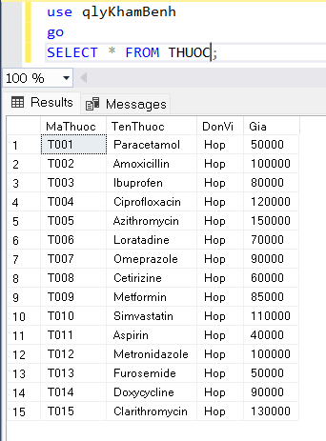

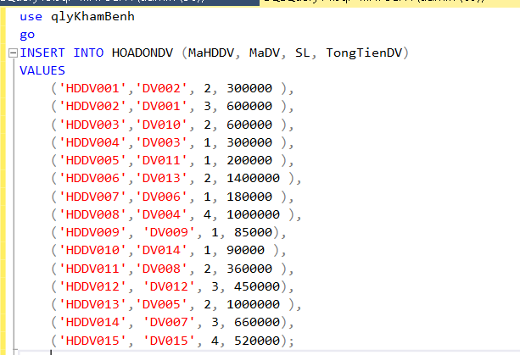**- Bảng Hóa đơn dịch vụ (Gắn ảnh code):**

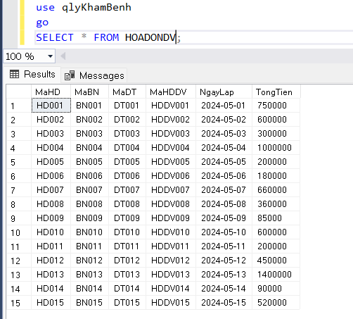

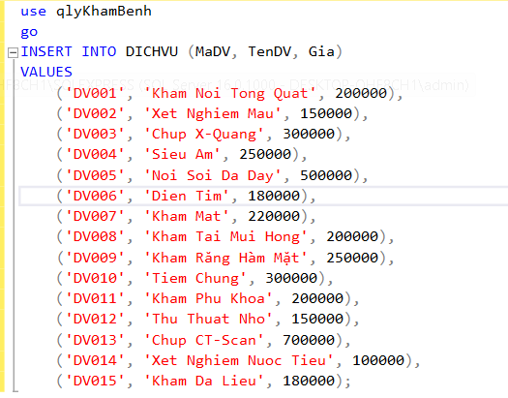**- Bảng Dịch vụ (Gắn ảnh code):** 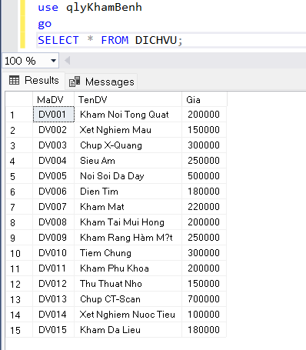

1. **Thực hiện các truy vấn sử dụng các câu lệnh đã học**

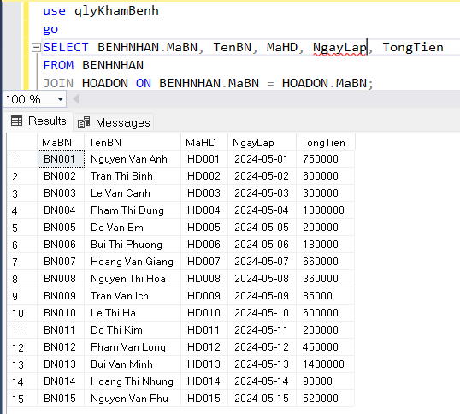- Lấy thông tin bệnh nhân và hóa đơn từ bảng BENHNHAN và HOADON

- Lấy tên và ngày sinh của các bệnh nhân nữ từ bảng BENHNHAN 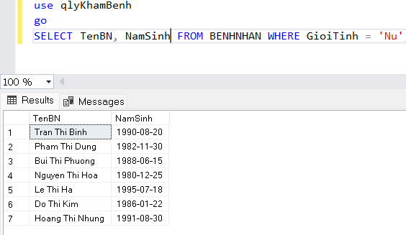

-Lấy tên, chuyên môn của các bác sĩ và số lượng bệnh nhân mà họ đã điều trị từ bảng BACSI và HOSOKHAMBENH

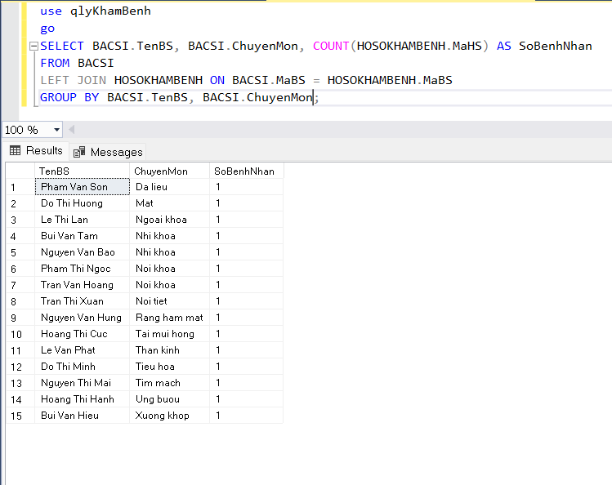

- Lấy thông tin của các bệnh nhân và tổng số tiền của hóa đơn tương ứng từ bảng BENHNHAN và HOADON, sắp xếp theo tổng số tiền giảm dần

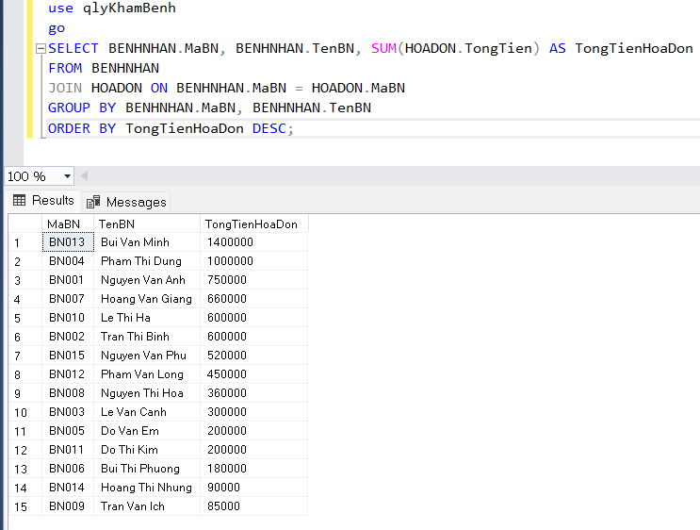

- Cập nhật thông tin của bệnh nhân có ID là 'BN001' với địa chỉ mới là 'Đà Nẵng'

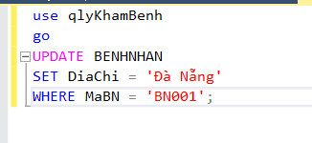

- Cập nhật tên của bác sĩ có mã 'BS002' thành 'Nguyễn Thanh Bình'

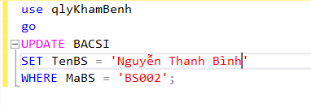

- Cập nhật tên bệnh nhân có ID là 'BN002' thành 'Nguyễn Văn E' trong bảng BENHNHAN

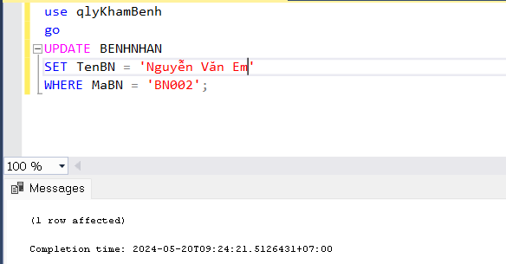

- Cập nhật địa chỉ của các bệnh nhân có tên bắt đầu bằng 'Nguyen' thành 'Hồ Chí Minh' trong bảng BENHNHAN

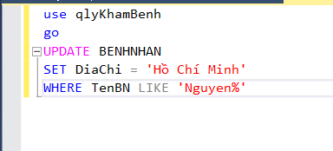

- Cập nhật ngày sinh của bệnh nhân có ID 'BN005' thành '1980-10-05' trong bảng BENHNHAN

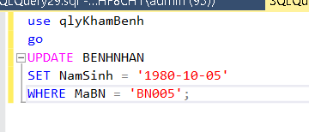

-Các câu lệnh dùng DELETE:

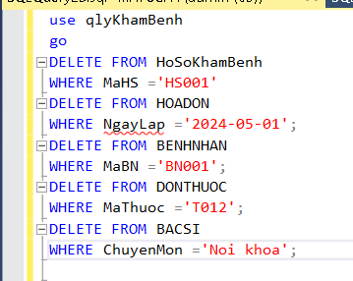

**4.** **Xây dựng được giao diện (GUI)**